**МИНИСТЕРСТВО НАУКИ И ВЫСШЕГО ОБРАЗОВАНИЯ РОССИЙСКОЙ ФЕДЕРАЦИИ**

**Рубцовский институт (филиал) федерального государственного бюджетного образовательного учреждения высшего образования**

**«Алтайский государственный университет»**

*Кафедра математики и прикладной информатики*

**ОТЧЕТ**

**о прохождении** **учебной практики**

**по профессиональному модулю ПМ.08**

**Разработка дизайна веб-приложений**

**в Рубцовский институт (филиал) АлтГУ**

#### Выполнил(а)

#### студент(ка) 2 курса

#### группы 1235С11-2

#### Лифинцев Р.А.

____________________________

(подпись студента)

#### Руководитель практики от Рубцовского Института (филиала) АлтГУ:

Костенко В.В.

Оценка_____________

«_____»________ 2024г.

Подпись руководителя:

_____________________

##### Рубцовск 2024

**СОДЕРЖАНИЕ**

**ВВЕДЕНИЕ** 2

**1.** **Разработка дизайна веб-приложений в соответствии со стандартами и требованиями заказчика** 4

**2.** **Создание, использование и оптимизация изображений для веб-приложений** 12

**3.** **Разработка интерфейса пользователя для веб-приложений с использованием современных стандартов** 14

**ЗАКЛЮЧЕНИЕ** 18

**СПИСОК ИСПОЛЬЗОВАННОЙ ЛИТЕРАТУРЫ** 20

**ПРИЛОЖЕНИЯ** 21

# **ВВЕДЕНИЕ**

Целью учебной практики по профессиональному модулю ПМ.08 Разработка дизайна веб-приложений является обязательным является дальнейшее закрепление и совершенствование приобретенных в процессе обучения знаний, полученных при изучении конкретных дисциплин, овладение обучающимися видом профессиональной деятельности – разработка дизайна веб-приложений является обязательным, общими и профессиональными компетенциями по специальности, получение первоначального практического опыта.

Задачи учебной практики:

– приобретение обучающимися первоначального практического опыта профессиональной деятельности в рамках профессионального модуля ПМ.08 Разработка дизайна веб-приложений является обязательным и опыта самостоятельной работы;

– углубление, расширение и систематизация знаний, закрепление практических навыков и умений, полученных при изучении дисциплин и МДК, определяющих специфику специальности;

– ознакомление с содержанием основных работ и исследований по разработке дизайна веб-приложений, выполняемых на предприятии или в организации по месту прохождения практики;

– формирование умений выполнять весь комплекс работ по разработке дизайна веб-приложений для различных предметных областей;

– проверка знаний, полученных при изучении ПМ.8 Разработка дизайна веб-приложений;

– получение практического опыта в области разработки дизайна веб-приложений с учетом современных тенденций в области веб-разработки и в соответствии с корпоративным стилем заказчика, формирования требований к дизайну приложений на основе анализа предметной области и целевой аудитории;

– сбор, анализ и обобщение материалов для подготовки отчета по пройденным видам работ.

С целью овладения видом профессиональной деятельности – разработка дизайна веб-приложений, в ходе практики студент должен знать:

– нормы и правила выбора стилистических решений;

– современные методики разработки графического интерфейса;

– требования и нормы подготовки и использования изображений в информационно-телекоммуникационной сети "Интернет";

– государственные стандарты и требования к разработке дизайна веб-приложений.

уметь:

– создавать, использовать и оптимизировать изображения для веб-приложений;

– выбирать наиболее подходящее для целевого рынка дизайнерское решение;

– создавать дизайн с применением промежуточных эскизов, требований к эргономике и технической эстетике;

– разрабатывать интерфейс пользователя для веб-приложений с использованием современных стандартов.

иметь практический опыт в:

– разработке дизайна веб-приложений в соответствии со стандартами и требованиями заказчика;

– создании, использовании и оптимизировании изображений для веб-приложений;

– разработке интерфейса пользователя для веб-приложений с использованием современных стандартов.

# **Разработка дизайна веб-приложений в соответствии со стандартами и требованиями заказчика**

Для разработки веб-приложений была выбрана среда Microsoft Visual Studio Code. Так-как Microsoft Visual Studio Code имеет интуитивно понятный и удобный интерфейс. Для разработки веб-приложений использовался язык гипертекстовой разметки HTML, язык описания внешнего вида HTML-документа CSS и язык программирования JavaScript.

Описание предметной области.

Портал клининговых услуг «Мой Не Сам» представляет собой информационную систему для формирования заявок на уборку жилых и производственных помещений. Перед началом использования портала пользователю необходимо пройти процедуру регистрации. В ходе регистрации он указывает данные о себе (ФИО, телефон, адрес электронной почты, логин и пароль). Войдя в систему, заказчик может сформировать заявку на получение услуг, указав свой адрес, контактные данные и конкретный вид услуги из списка предоставляемых. Также заказчик может указать желаемую дату и время получения услуги, а также предпочтительный тип оплаты (наличными или с помощью банковской карты). Заявки заказчиков хранятся в системе. В каждой заявке находятся данные заказчика, статус оказания услуги (новая заявка, услуга оказана или услуга отменена). После подачи заявки администратор может подтвердить заявку, поставить отметку о выполнении или отклонить заявку с указанием причины отклонения.

Основной функционал информационной системы:

1. Страница регистрации. На данной странице необходимо предусмотреть

добавление пользователя в систему. Пользователю необходимо предоставить возможность ввести уникальный логин, пароль, ФИО, телефон, адрес электронной почты. Все поля обязательны для заполнения. По кнопке «Зарегистрироваться» пользователь должен заноситься в базу.

2. Страница авторизации. На данной странице необходимо предусмотреть возможность ввода логина и пароля для зарегистрированных пользователей. Попытки некорректного ввода логина и пароля должны сопровождаться сообщениями.

3. Страница создания заявки. На данной странице авторизованный пользователь имеет возможность просмотреть историю своих заявок, а также оставить новую заявку.

4. Страница формирования заявки. Пользователь указывает: свой адрес, контактные данные, желаемую дату и время получения услуги. Помимо этого, пользователь выбирает вид услуги из предоставленного списка (общий клининг, генеральная уборка, после строительная уборка, химчистка ковров и мебели). Также пользователь указывает предпочтительный тип оплаты (наличные или банковская карта). Все поля обязательны для заполнения.

5. Панель администратора. Доступ в панель администратора осуществляется по логину adminka и паролю password. В панели администратора видны все заявки (ФИО заявителя, контактные данные и иные свойства заявки). Администратор может сменить статус на «в работе», «выполнено» или «отменено» (обязательно с указанием причины отмены).

Для разработки ИС, подходящей под вышеприведенные требования, требуется создать 5 отдельных HTML-файла. Первый будет отвечать за страницу регистрации, именуем файл как «rigistr.html», второй-за авторизацию, именуем как «login.html», третий-за страницу формирования и создания заявок, именуемый как «index.html», четвертый-за авторизацию администратора, именуемы «adminLogin.html» и пятый-за панель администратора именуемый как «admin.html».

Каждый из этих файлов будет содержать уникальный набор функций и элементов интерфейса, соответствующих своей роли в системе. Например, на странице регистрации пользователь будет заполнять форму с персональными данными, а на странице авторизации — вводить логин и пароль.

На рисунке 1 представлена изначальная рабочая область Microsoft Visual Studio Code с 5 пустыми html-файлами.

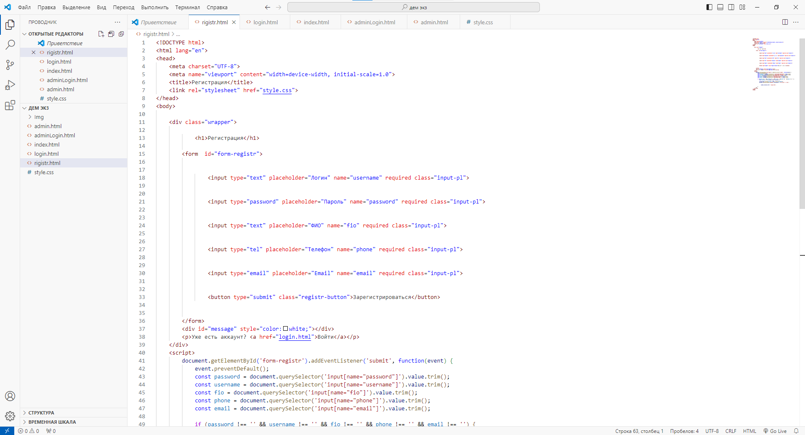

Рисунок 1 — Рабочая область Visual Studio Code

Используя знания в разработке веб-приложений, на языках HTML и JS пишется форма для регистрации.

Готовая форма представлена на листинге 1.

Листинг 1 — код для формы регистрации:

<body>

<div class="wrapper">

<h1>Регистрация</h1>

<form id="form-registr">

<input type="text" placeholder="Логин" name="username" required class="input-pl">

<input type="password" placeholder="Пароль" name="password" required class="input-pl"

<input type="text" placeholder="ФИО" name="fio" required class="input-pl">

<input type="tel" placeholder="Телефон" name="phone" required class="input-pl">

<input type="email" placeholder="Email" name="email" required class="input-pl">

<button type="submit" class="registr-button">Зарегистрироваться</button>

</form>

<div id="message" style="color:white;"></div>

<p>Уже есть аккаунт? <a href="login.html">Войти</a></p>

</div>

Проект открывается в Яндекс браузер с помощью функции Live Server в Visual Studio Code.

На рисунке 2 представлен результат выполнения кода в браузере, а именно-форма для регистрации.

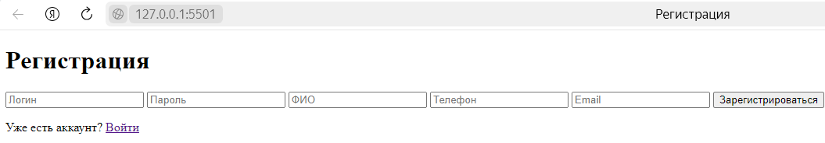Рисунок 2 — Форма для регистрации

Форма регистрации готова. При удачной регистрации форма выведет сообщение «Вы зарегистрированы».

А также форма имеет возможность перехода на форму авторизации.

Осуществляется написание второго кода, отвечающего за авторизацию.

Код для авторизации в системе представлен на листинге 2.

Листинг 2 — код для формы авторизации:

<body>

<div class="wrapper">

<h1>Авторизация</h1>

<form class="form" id="form-registr">

<input type="text" placeholder="Логин" name="username" required class="input-pl">

<input type="password" placeholder="Пароль" name="password" required class="input-pl">

<button type="submit" class="registr-button">Войти</button>

</form>

<div class="message" id="message"></div>

</div>

Проект открывается в Яндекс браузер с помощью функции Live Server в Visual Studio Code.

На рисунке 3 представлен результат выполнения кода в браузере, а именно-форма для авторизации.

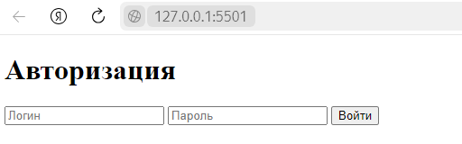Рисунок 3 — Форма для авторизации

Теперь в ИС имеется две страницы, одна из которых отвечает за регистрацию, вторая-за авторизацию. При попытки авторизоваться незарегистрированному пользователю форма выведет сообщение «Пользователь не найден».

А если пользователь ввел неверные данные то форма выведет сообщение «Неверный пароль или логин».

Осуществляется написание кода для страницы с существующими заявками и формирования заявок.

Код для просмотра и добавления заявок представлен на листинге 3 в приложении А.

Проект открывается в Яндекс браузер с помощью функции Live Server в Visual Studio Code.

На рисунке 4 представлен результат выполнения кода в браузере, а именно-форма для добавления заявки.

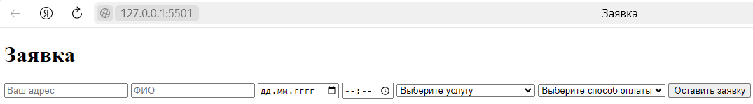Рисунок 4 — Форма для добавления заявки

Основной функционал готов, осталось создать форму для авторизации администратора и панель администратора,

На листинге 4 представлен код, написанный для формы авторизации администратора.

Листинг 4 — Код для формы авторизации администратора:

<body>

<div class="wrapper">

<h1 class="registr-h1">Авторизация администратора</h1>

<form class="form" id="form-registr">

<input type="text" placeholder="Логин" name="username" required class="input-pl">

<input type="password" placeholder="Пароль" name="password" required class="input-pl">

<button type="submit" class="registr-button">Войти</button>

</form>

<div class="message" id="message"></div>

</div>

<script>

document.getElementById('form-registr').addEventListener('submit', function(event) {

event.preventDefault();

const password = document.querySelector('input[name="password"]').value.trim();

const username = document.querySelector('input[name="username"]').value.trim();

if (password === 'password' && username === 'adminka' ) {

window.location.href = 'admin.html';

}

else{

document.getElementById('message').textContent = 'Неверный логин или пароль';

}

});

</script>

</body>

Проект открывается в Яндекс браузер с помощью функции Live Server в Visual Studio Code.

На рисунке 5 представлен результат выполнения кода в браузере, а именно-форма авторизации администратора.

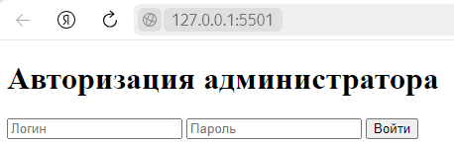

Рисунок 5 — Форма авторизации администратора

Форма авторизации администратора готова. При неверно введенных данных форма выведет сообщение «Неверный логин или пароль».

Осуществляется написание кода для панели администратора.

Код для панели администратора представлен на листинге 5 в приложении Б.

Проект открывается в Яндекс браузер с помощью функции Live Server в Visual Studio Code.

На рисунке 6 представлен результат выполнения кода в браузере, а именно-панель администратора.

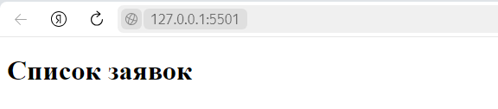

Рисунок 6 — Панель администратора

Разработка дизайна веб-приложения в соответствии со стандартами и требованиями заказчика закончена.

Информационная система полностью соответствует требованиям заказчика.

Далее по аналогичной схеме осуществляется выполнение второго задания.

# **Создание, использование и оптимизация изображений для веб-приложений**

Для веб-приложения использовались стоковые изображения, полученные из открытых источников.

Чтобы избежать нарушения авторских прав используется сервис Freepik.

На рисунке 7 представлено использование сервиса Freepik.

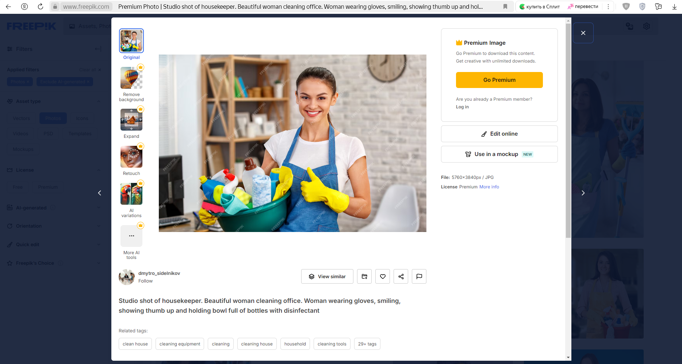

Рисунок 7 — Сервис Freepik

С платформы Freepik было скачено изображение, которое будет использоваться в качестве фона для 5 HTML-файлов «rigistr.html», «login.html», «index.html», «adminLogin.html» и «admin.html».

На рисунке 8 представлено уже скаченное изображение, которое будет использоваться в качестве фона для всех HTML-файлов.



Рисунок 8 — Фон для HTML-файлов

В рабочей области Visual Studio Code была создана папка под названием «img» в которую поместилось изображение с именем «fon» используемое как фон для HTML-файлов.

На рисунке 9 представлена рабочая область Visual Studio Code с папкой «img» и изображением «fon».

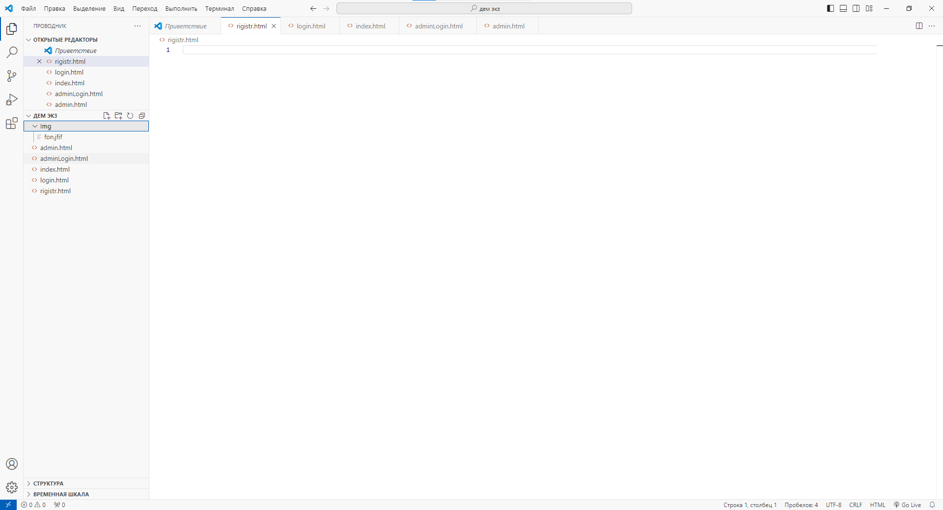

Рисунок 9 — Рабочая область Visual Studio Code с папкой «img» и изображением «fon»

Создание, использование и оптимизация изображений для веб-приложений законченно.

Осуществляется выполнение третьего задания.

# **Разработка интерфейса пользователя для веб-приложений с использованием современных стандартов**

Для разработки интерфейса веб-приложения в рабочей область Visual Studio Code создается CSS-файл с именем «style.css».

CSS-файл с именем «style.css» содержит стили для HTML страниц с формами регистрации, авторизации, добавления и просмотра заявок, авторизации администратора и панели администратора.

На рисунке 10 представлена рабочая область Visual Studio Code с созданным CSS-файлом «style.css».

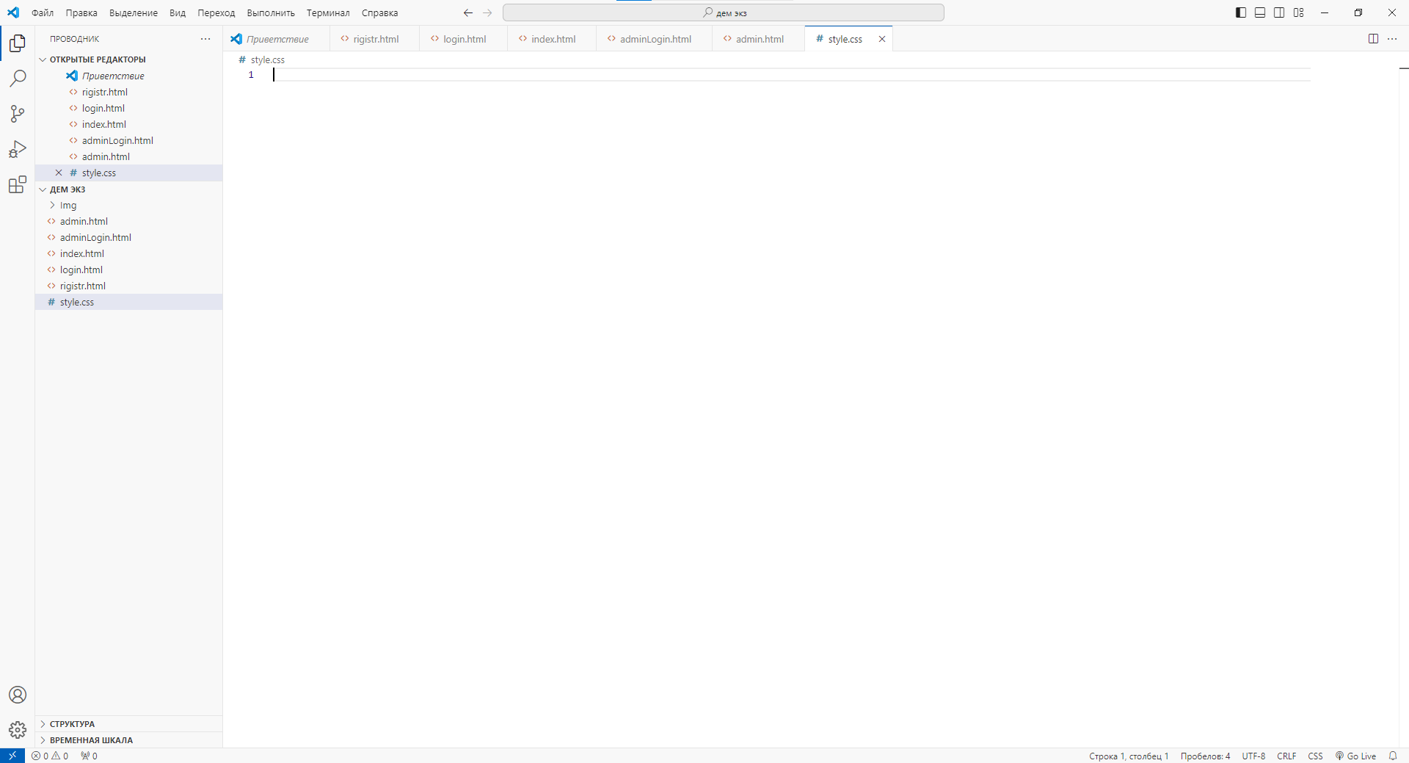

Рисунок 10 — Рабочая область Visual Studio Code сCSS-файлом «style.css»

Далее осуществляется написание CSS кода для разработки пользовательского интерфейса для формы регистрации, авторизации, добавления и просмотра заявок, авторизации администратора и панели администратора.

Код для разработки пользовательского интерфейса представлен на листинге 6 в приложении В.

Проект открывается в Яндекс браузер с помощью функции Live Server в Visual Studio Code.

На рисунках 11, 12, 13, 13 и 15 представлен результат выполнения кода в браузере, а именно:

формы регистрации, авторизации, добавления и просмотра заявок, авторизации администратора и панели администратора.

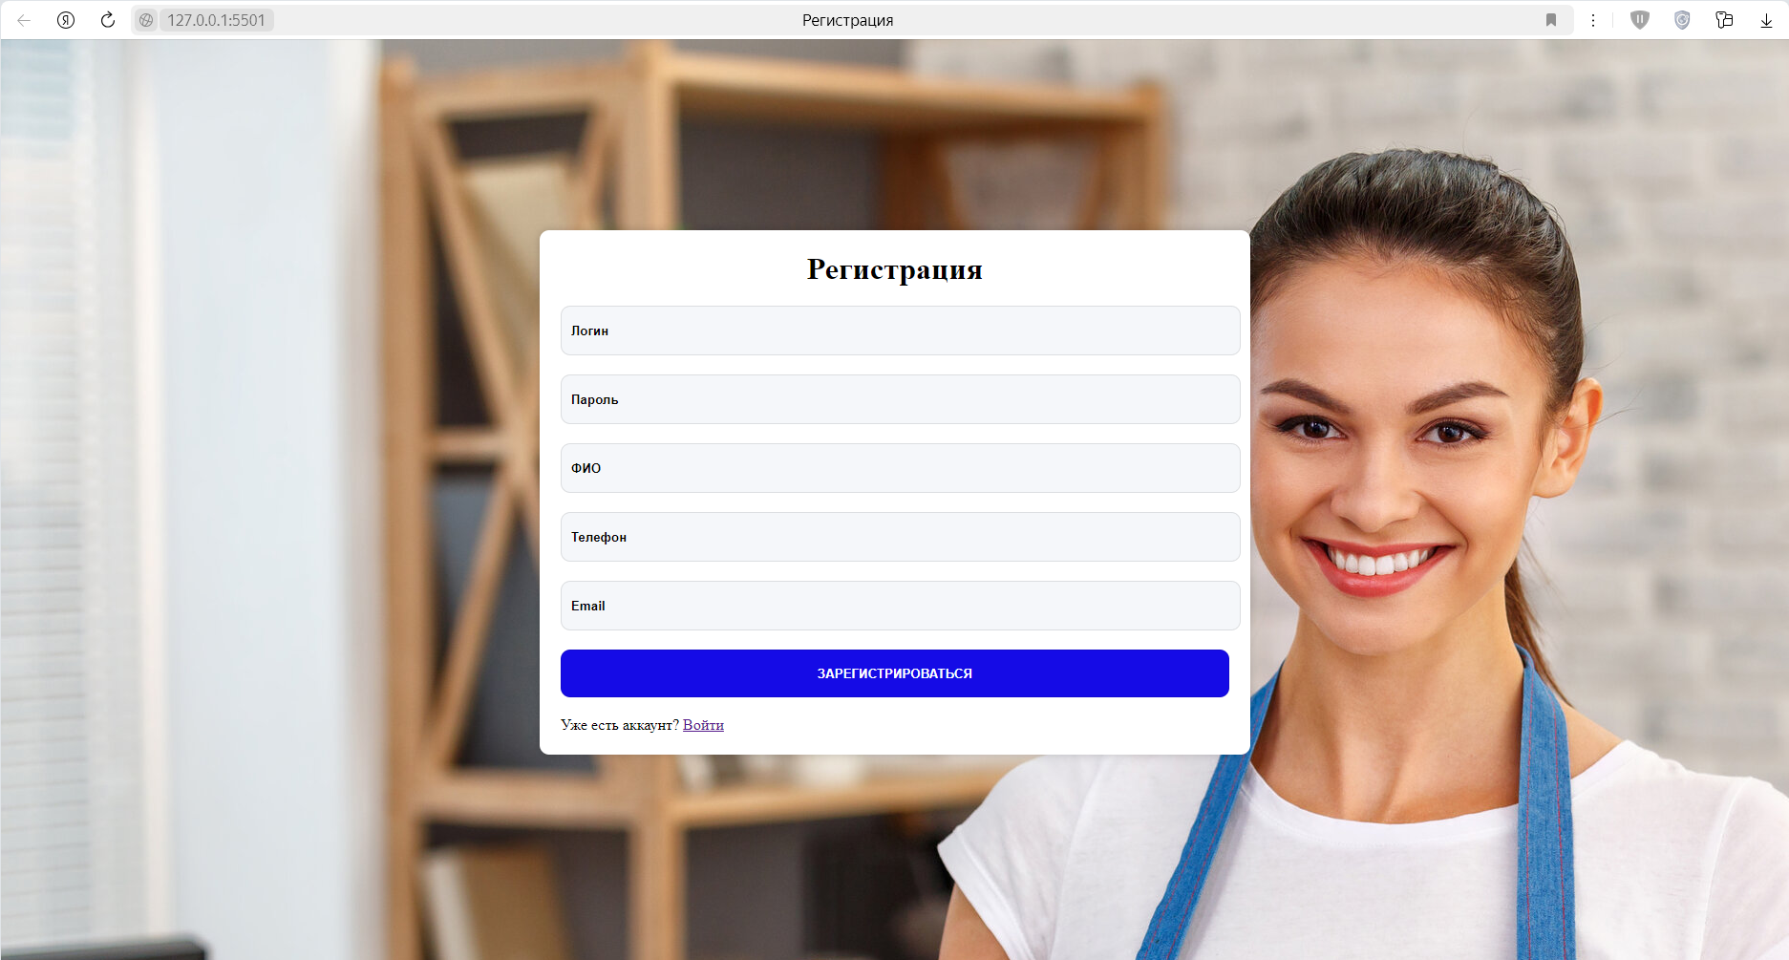

Рисунок 11 — Пользовательский интерфейс для формы регистрации

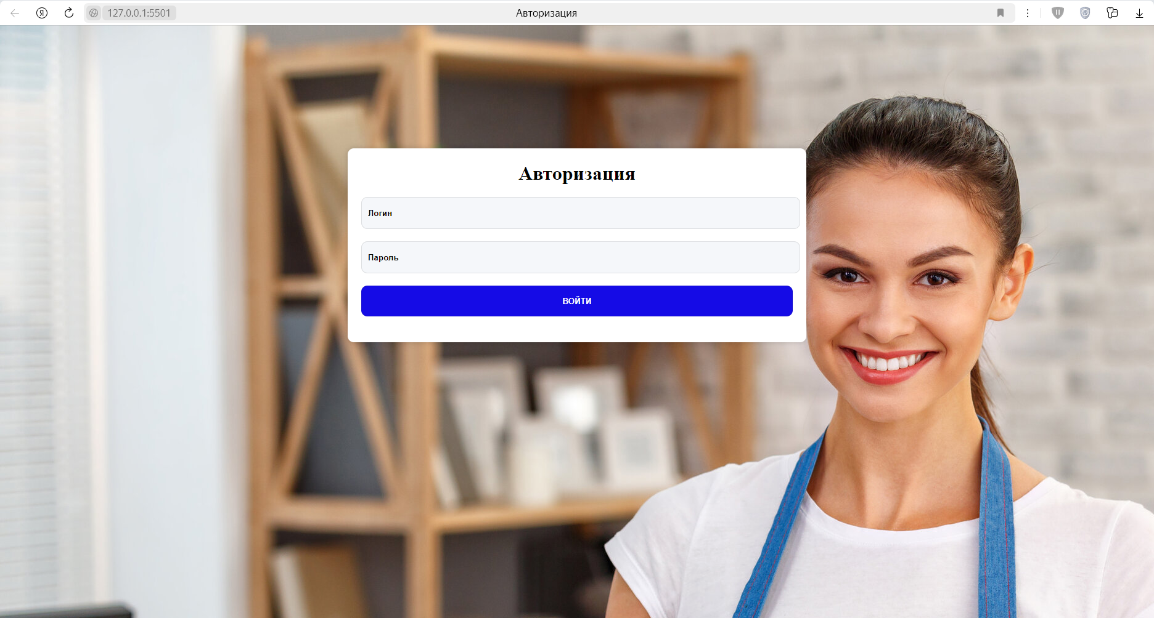

Рисунок 12 — Пользовательский интерфейс для формы авторизации

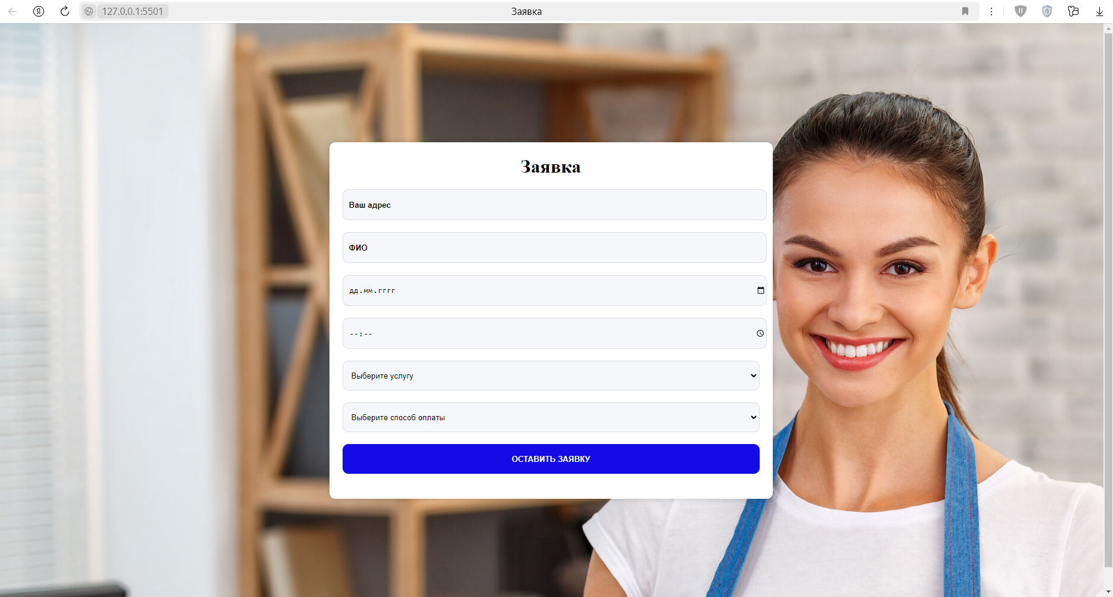

Рисунок 13 — Пользовательский интерфейс для формы добавления и просмотра заявок

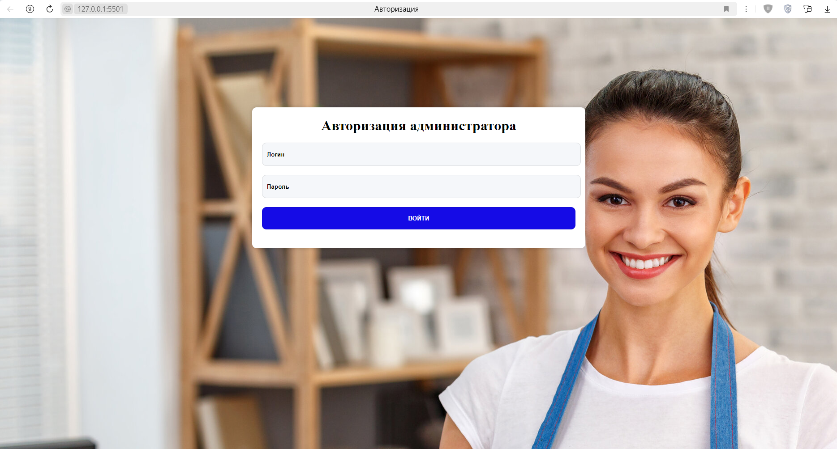

Рисунок 14 — Пользовательский интерфейс для формы авторизации администратора

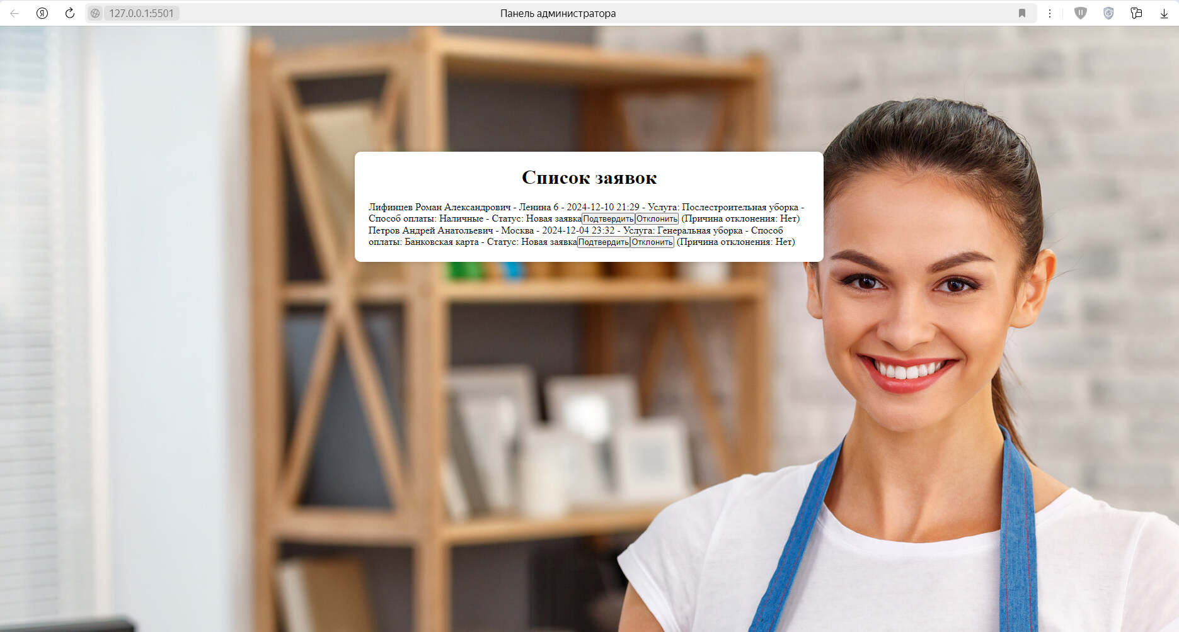

Рисунок 15 — Пользовательский интерфейс для панели администратора

Разработка интерфейса пользователя для веб-приложений с

использованием современных стандартов закончена.

# **ЗАКЛЮЧЕНИЕ**

В рамках учебной практики по профессиональному модулю ПМ.08 Разработка дизайна веб-приложений были выполнены все поставленные задачи, а именно:

– приобретение первоначального практического опыта профессиональной деятельности в рамках профессионального модуля ПМ.08 Разработка дизайна веб-приложений;

– углубление, расширение и систематизация знаний, закрепление практических навыков и умений, полученных при изучении дисциплин и МДК, определяющих специфику специальности;

– ознакомление с содержанием основных работ и исследований по разработке дизайна веб-приложений, выполняемых на предприятии или в организации по месту прохождения практики;

– формирование умений выполнять весь комплекс работ по разработке дизайна веб-приложений для различных предметных областей;

– проверка знаний, полученных при изучении ПМ.8 Разработка дизайна веб-приложений;

– получение практического опыта в области разработки дизайна веб-приложений с учетом современных тенденций в области веб-разработки и в соответствии с корпоративным стилем заказчика, формирования требований к дизайну приложений на основе анализа предметной области и целевой аудитории;

– сбор, анализ и обобщение материалов для подготовки отчета по пройденным видам работ.

Также в ходе выполнения учебной практики по профессиональному модулю ПМ.08 Разработка дизайна веб-приложений были достигну поставленные цели, а именно:

– закрепление и совершенствование приобретенных в процессе обучения знаний, полученных при изучении конкретных дисциплин;

– овладение обучающимися видом профессиональной деятельности – разработка дизайна веб-приложений;

– получение первоначального практического опыта.

# **СПИСОК ИСПОЛЬЗОВАННОЙ ЛИТЕРАТУРЫ**

1. Гниденко, И. Г. Технология разработки программного обеспечения : учебное пособие для СПО / И. Г. Гниденко, Ф. Ф. Павлов, Д. Ю. Федоров. – М. : Издательство Юрайт, 2023. – 235 с. – (Серия : Профессиональное образование). – [Электронный ресурс]. – URL: https://urait.ru/bcode/492496
2. Проектирование информационных систем : учебник и практикум для СПО / Д. В. Чистов, П. П. Мельников, А. В. Золотарюк, Н. Б. Ничепорук ; под общ. ред. Д. В. Чистова. — М. : Издательство Юрайт, 2023. — 258 с. — (Серия : Профессиональное образование). — ISBN 978-5-534-03173-7. — [Электронный ресурс]. Режим доступа : [www.biblio-online.ru/book/5196F5BF-59F1-441C-8A7BA000C2F6DA8B](http://www.biblio-online.ru/book/5196F5BF-59F1-441C-8A7BA000C2F6DA8B).
3. Компьютерная графика и web-дизайн : учеб. пособие / Т.И. Немцова, Т.В. Казанкова, А.В. Шнякин ; под ред. Л.Г. Гагариной. — М. : ИД «ФОРУМ».
4. ИНФРА-М, 2019. — 400 с. + Доп. материалы [Электронный ресурс]. Режим доступа: http://www.znanium.com. — (Среднее профессиональное образование).

# **ПРИЛОЖЕНИЯ**

Приложение А. Листинг 3 — код для просмотра и добавления заявок:

<body>

<div class="wrapper">

<h1 class="registr-h1">Заявка</h1>

<form class="form" id="form-registr">

<input type="text" id="address" placeholder="Ваш адрес" name="addres" required class="input-pl">

<input type="text" id="fio" placeholder="ФИО" name="fio" required class="input-pl">

<input type="date" id="date" name="date" required class="input-pl">

<input type="time" id="time" name="time" required class="input-pl">

<select id="services" name="services" class="input-pl" required>

<option value="">Выберите услугу</option>

<option value="Общий клининг">Общий клининг</option>

<option value="Послестроительная уборка">Послестроительная уборка</option>

<option value="Химчистка ковров и мебели">Химчистка ковров и мебели</option>

<option value="Генеральная уборка">Генеральная уборка</option>

</select>

<select id="pay" name="pay" class="input-pl" required>

<option value="">Выберите способ оплаты</option>

<option value="Наличные">Наличные</option>

<option value="Банковская карта">Банковская карта</option>

</select>

<button type="submit" id="button" class="registr-button">Оставить заявку</button>

</form>

<ul id="list-recuest" class="list-recuest"></ul>

</div>

<script>

// Функция для отображения заявок

function displayRequests() {

const requests = JSON.parse(localStorage.getItem('requests')) || [];

const requestList = document.getElementById('list-recuest');

requestList.innerHTML = ''; // Очищаем текущий список

requests.forEach(request => {

const listItem = document.createElement('li');

listItem.textContent = `${request.fullName}, ${request.address}, ${request.date}, ${request.time}, ${request.services}, ${request.pay}, статус: ${request.status}`;

requestList.appendChild(listItem);

});

}

// Отображаем заявки при загрузке страницы

displayRequests();

document.getElementById('form-registr').addEventListener('submit', function(event) {

event.preventDefault();

const fullName = document.getElementById('fio').value;

const address = document.getElementById('address').value;

const date = document.getElementById('date').value;

const time = document.getElementById('time').value;

const services = document.getElementById('services').value;

const pay = document.getElementById('pay').value;

// объекты заявки

const requestData = {

fullName,

address,

date,

time,

services,

pay,

status: "Новая заявка"

};

// Получаеник заявок из локального хранилища

const requests = JSON.parse(localStorage.getItem('requests')) || [];

requests.push(requestData); // Добавляем новую заявку

// Сохраняем обновленный список заявок

localStorage.setItem('requests', JSON.stringify(requests));

// Обновляем отображение заявок

displayRequests();

// Очищаем форму

document.getElementById('form-registr').reset();

});

</script>

</body>

Приложение Б. Листинг 5 — код для панели администратора:

<body>

<div class="wrapper">

<h1 class="registr-h1">Список заявок</h1>

<ul id="list-recuest" class="list-recuest"></ul>

</div>

<script>

const requests = JSON.parse(localStorage.getItem('requests')) || [];

const requestList = document.getElementById('list-recuest');

requests.forEach((request, index) => {

const listItem = document.createElement('li');

listItem.textContent = `${request.fullName} - ${request.address} - ${request.date} ${request.time} - Услуга: ${request.services} - Способ оплаты: ${request.pay} - Статус: ${request.status}`;

// Кнопки для управления заявками

const confirmButton = document.createElement('button');

confirmButton.textContent = 'Подтвердить';

confirmButton.onclick = () => {

request.status = 'Услуга оказана';

localStorage.setItem('requests', JSON.stringify(requests));

window.location.reload(); // Обновляем страницу

};

const declineButton = document.createElement('button');

declineButton.textContent = 'Отклонить';

declineButton.onclick = () => {

const reason = prompt('Укажите причину отклонения:');

if (reason) {

request.status = 'Услуга отменена';

request.declineReason = reason; // Сохраняем причину отклонения

localStorage.setItem('requests', JSON.stringify(requests));

window.location.reload(); // Обновляем страницу

}

};

const statusDisplay = document.createElement('span');

statusDisplay.textContent = ` (Причина отклонения: ${request.declineReason || 'Нет'})`;

listItem.appendChild(confirmButton);

listItem.appendChild(declineButton);

listItem.appendChild(statusDisplay);

requestList.appendChild(listItem);

});

</script>

</body>

Приложение В. Листинг 6 — код для разработки пользовательского интерфейса:

*{

margin: 0;

padding: 0;

}

body{

background-image: url(img/fon.jfif);

padding: 200px 20px;

}

.wrapper{

max-width: 700px;

background-color: white;

border: 2px solid rgb(255, 255, 255, .2);

box-shadow: 0 0 10px rgb(0, 0, 0, .2);

border-radius: 10px;

/*height: 700px;

width: 600px;*/

margin: auto;

padding: 20px;

}

.input-pl{

background-color: rgb(245, 247, 250);

border: 1px solid rgb(0, 0, 0, .1);

width: 100%;

height: 50px;

border-radius: 10px;

padding-left: 10px;

margin-bottom: 20px;

}

.input-pl::placeholder{

color: black;

font-weight: bold;

}

.input-pl:focus{

outline: none;

}

.form{

justify-content: center;

}

.registr-button{

border-radius: 10px;

border: 1px solid rgb(0, 0, 0, .1);

background-color: rgb(21, 11, 230);

width: 100%;

height: 50px;

cursor: pointer;

text-transform: uppercase;

color: white;

font-weight: bold;

margin-bottom: 20px;

}

.registr-button:hover{

background-color: rgb(21, 11, 230, .8);

}

.list-recuest{

justify-content: center;

list-style: none;

}

h1{

text-align: center;

margin-bottom: 20px;

}